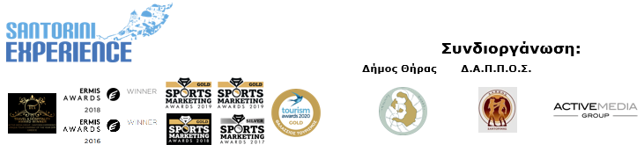

**ΔΕΛΤΙΟ ΤΥΠΟΥ**

**Κολύμβηση στα μαγευτικά νερά του Αιγαίου**

Ανακαλύψτε τις μοναδικές προσφορές για τη διαμονή

και μεταφορά σας στη Σαντορίνη

**Αθήνα, 21 Αυγούστου 2020 –** Οι προετοιμασίες για το **Santorini Experience,** συνεχίζονται καθώς η σπουδαία διοργάνωση αθλητικού τουρισμού πλησιάζει στην **6η χρονιά** της, στις **2-4 Οκτωβρίου 2020.** Η **Σαντορίνη,** που συγκαταλέγεται στη λίστα με τους κορυφαίους προορισμούς σε όλο τον κόσμο, θα προσελκύσει και φέτος επαγγελματίες και ερασιτέχνες αθλητές, προσφέροντας τους μοναδικές στιγμές άθλησης και τουρισμού.

Οι αγώνες του **trail running** και της **κολύμβησης open water** που θα διεξαχθούν στις **3 και 4 Οκτωβρίου αντίστοιχα,** θα έχουν μια **eco-friendly προσέγγιση,** μέσα από μια **στρατηγική** με **plastic free ενέργειες,** θέτοντας πάντα ως **προτεραιότητα την ασφάλεια των συμμετεχόντων**.

**Η ιστορία του ηφαιστείου**

Το **ηφαίστειο της Σαντορίνης** είναι από τα μεγαλύτερα υποθαλάσσια ενεργά ηφαίστεια στον κόσμο και ίσως το **μόνο ηφαίστειο που η Καλντέρα του φθάνει μέχρι τη θάλασσα.**

Από τις ηφαιστειακές εκρήξεις των αρχαίων χρόνων, που συνέδεσαν τη Σαντορίνη ακόμα και με το μύθο της **χαμένης Ατλαντίδας** μέχρι τους πρόσφατους σεισμούς, η ιστορία της Σαντορίνης είναι άμεσα συνδεδεμένη με το «ανήσυχο» έδαφός της και τα ηφαίστεια της. Τμήματα του ηφαιστείου της Σαντορίνης είναι: Η Νέα Καμένη (1707-1711 μ.Χ.), η Παλαιά Καμένη (46-47 μ.Χ.), το υποθαλάσσιο ηφαίστειο Κολούμπο (ενεργό) (1650 μ.Χ.) και τα Χριστιανά νησιά. Στο θαλάσσιο χάσμα που σχηματίστηκε στη Μινωική έκρηξη που έγινε το 1613 π.Χ., μεταξύ Θήρας και Θηρασίας, που έχει **βάθος άνω των 1.000 μέτρων** θα πραγματοποιηθεί ο συναρπαστικός κολυμβητικός αγώνας του **Santorini Experience.**

**Κολύμπησε στο βαθύ μπλε της πανέμορφης Σαντορίνης**

Την **Κυριακή 4 Οκτωβρίου 2020** το πρωί, οι συμμετέχοντες στο Santorini Experience, θα έχουν την ευκαιρία να κολυμπήσουν **πάνω από τη χαμένη Ατλαντίδα,** σύμφωνα με τις αναφορές του **Πλάτωνα,** στη **μαγική διαδρομή** **1,5** **μιλίου** **(2,4 χλμ.),** από το **ηφαίστειο** έως το **παλιό λιμάνι των** **Φηρών.** Οι κολυμβητές θα απολαύσουν την επιβλητική όψη του νησιού, στα θερμά νερά του ηφαιστείου, στον **αγώνα open water** **swimming by Vikos.** Η διοργάνωση θα φροντίσει για τη μέγιστη δυνατή ασφάλεια κάθε συμμετέχοντα με την προσθήκη του **σωσιβίου ασφαλείας,** υψηλών προδιαγραφών και ποιότητας.Η κολυμβητική διαδρομή θα διεξαχθεί, όπως κάθε χρόνο, με **απόλυτη ασφάλεια**, με τη **μέση θερμοκρασία** του νερού τονΟκτώβριο,να φτάνει τους **20-22 βαθμούς Κελσίου**. Στην ασφάλεια του αγώνα θα συμβάλλουν για ακόμα μία χρονιά οι εξειδικευμένοι ναυαγοσώστες της **Lifeguard Patrol** και τα ναυαγοσωστικά σκάφη. Για τους κολυμβητές θα διαμορφωθούν διαφορετικές **κατηγορίες** ανάλογα με τον τελικό αριθμό των συμμετεχόντων κολυμβητών, ενώ θα υπάρχει και **ξεχωριστή κατηγοριοποίηση** για όσους φορούν ολόσωμη φόρμα κολύμβησης. Ο αγώνας θα διεξαχθεί υπό την τεχνική διεύθυνση του Ομοσπονδιακού Τεχνικού, με Ολυμπιακές & παγκόσμιες διακρίσεις στην κολύμβηση ανοιχτής θαλάσσης, **Νίκου Γέμελου,** με την **έγκριση της Κολυμβητικής Ομοσπονδίας Ελλάδας,** σύμφωνα μετους **κανονισμούς της FINA** και το **υγειονομικό πρωτόκολλο της διοργάνωσης** που έχει σχεδιαστεί σύμφωνα με τις οδηγίες των ειδικών επιστημόνων-συνεργατών της ΚΟΕ, με βάση τα επιδημιολογικά δεδομένα και τις υποδείξεις της Υγειονομικής Επιτροπής της Γενικής Γραμματείας Αθλητισμού.

Δείτε εδώ όλες τις **τεχνικές λεπτομέρειες** της κολυμβητικής **διαδρομής**: <https://bit.ly/31HDJyr>

και ανακαλύψτε τη συναρπαστική διαδρομή στο ακόλουθο **βίντεο:** https://youtu.be/FKyh6_hoL4g

Παράλληλα, απολαύστε **video** με **δηλώσεις** των **κορυφαίων κολυμβητών και εκπροσώπων της κολύμβησης ανοιχτής θαλάσσης** από την περσινή διοργάνωση: <https://youtu.be/hyzO7Dx6ItA>

**Προσφορές εγγραφών**

Η διοργάνωση, θέτοντας πάντα ως προτεραιότητα τους ίδιους τους αθλητές, **προσφέρει τη δυνατότητα επιστροφής χρημάτων από ακύρωση εγγραφών, μέχρι τις 31 Αυγούστου.** **Κάντε σήμερα την εγγραφή σας** στις διαδρομές τρεξίματος των **15 χλμ. «Αριστείδης Αλαφούζος» και 10 χλμ.** καθώς και στην κολυμβητική διαδρομή του **1,5 μιλίου** στο ακόλουθο **link:** [**https://www.myrace.gr/event/2408/registrations.html**](https://www.myrace.gr/event/2408/registrations.html)

Το **Santorini Experience** θα πραγματοποιηθεί με τις **αυστηρές προδιαγραφές** που θέτει το Υπουργείο Τουρισμού, η Γενική Γραμματεία Αθλητισμού καθώς και οι οικείες αθλητικές Ομοσπονδίες. Επίσης, θα διεξαχθεί με βάση το πρωτόκολλο διεξαγωγής αγώνων, το οποίο θα διασφαλίζει τη δημόσια υγεία και την ασφάλεια όλων των εμπλεκόμενων μερών. Άλλωστε βασική προτεραιότητα του αγώνα είναι πάντα η **ασφάλεια και υγεία** όλων των συμμετεχόντων. Ο δρομικός αγώνας 10χλμ θα πραγματοποιηθεί σε **συνδιοργάνωση** με τον **ΑΣ Ήφαιστο Θήρας** την **ΕΑΣ ΣΕΓΑΣ Κυκλάδων** και την **έγκριση του ΣΕΓΑΣ.**

Το **Santorini Experience** έχει ενταχθεί στις ελληνικές δράσεις του προγράμματος **#BeactiveHellas 2020** της Ευρωπαϊκής Επιτροπής και τελεί υπό την **αιγίδα της Γενικής Γραμματείας Αθλητισμού.**

Το **Sports Production** έχει αναλάβει η πολυβραβευμένη **Active Media Group** με το **Official Hashtag** της διοργάνωσης,το **#SantoriniExperience** να έχει δημιουργήσει το δικό του μοναδικό «ρεύμα» στα social media.

**Πακέτα διαμονής σε εξαιρετικές τιμές και για όλες τις προτιμήσεις**

Οι **χορηγοί φιλοξενίας** της διοργάνωσης,που με **εκπληκτικές προσφορές και τιμές** προωθούν τον θεσμό και υποστηρίζουν τη διοργάνωση σε αυτή τη **δύσκολη περίοδο** είναι οι: **Athina Luxury Suites, Santo Maris Oia Luxury Suites & Spa, Canaves Oia, Katikies Santorini, Andronis Arcadia, West East Suites, K&K Unique Holiday Homes, Folia Bianca,** **Cocoon Suites, Marvarit Suites, Iriana Suites, Nefeles Luxury Suites, Sienna Resort, Santo Houses, Memories Hotel, 270 Oia’s View, Cori Rigas Suites, Uma Ray Suites, Loizos Stylish Residencies, Monolithia, Fanouris Condo, Epavlis Hotel, Iokasti Villa, Olive Cave Houses, Panorama Boutique Hotel, Esperas Santorini** και **Santorini Hospitality** ενώ οι συμμετοχές από τον τουριστικό τομέα του νησιού συνεχίζονται. Είτε αποφασίσετε να μείνετε στην **Καλντέρα,** στα **Φηρά,** στο **Ημεροβίγλι,** στην **Οία,** είτε στον όμορφο **Πύργο,** στον **Μονόλιθο,** το **Ακρωτήρι,** το **Καμάρι,** τη **Μεσαριά,** το **Εμπορείο,** το **Μεγαλοχώρι** ή την ατέλειωτη παραλία της **Περίσσας** και του **Περίβολου** σε δωμάτιο δύο ατόμων, σε σπίτι 4-6 ατόμων ή σε βίλα με πισίνα 4-10 ατόμων, η **Σαντορίνη** έχει τα πάντα.

Μπείτε στην ειδικά διαμορφωμένη **σελίδα** της διοργάνωσης και ανακαλύψτε τα **πακέτα φιλοξενίας** και τις **ειδικές προσφορές** που ισχύουν για τους συμμετέχοντες: <https://bit.ly/3iGeRgJ>

**Ταξιδέψτε με άνεση στο Santorini Experience 2020**

Όσοι επισκεφτούν τη Σαντορίνη ακτοπλοϊκώς, θα έχουν τη δυνατότητα να ταξιδέψουν με την ασφάλεια και την άνεση της **Blue Star Ferries,** του επίσημου χορηγού της διοργάνωσης. Η κορυφαία ελληνική εταιρεία επιβατηγού ναυτιλίας προσφέρει **έκπτωση 40% στα ακτοπλοϊκά εισιτήρια, από και προς τη Σαντορίνη και 30% στα οχήματα** σε όσους επισκεφτούν τη διοργάνωση και το νησί εκείνη την περίοδο.Το κάθε άτομο που έχει ολοκληρώσει την εγγραφή του δικαιούται την **ίδια έκπτωση και για 3 επιπλέον άτομα,** εφόσον είναι συνοδοί του **ή για 4 άτομα,** αν αποτελούν οικογένειά του.

Παράλληλα, η κορυφαία ελληνική εταιρεία ενοικίασης **Avance,** ως **official car rental partner**,δίνει την ευκαιρία στους συμμετέχοντες να κάνουν την κράτησή τους, για όποιο όχημα επιλέξουν για τις μετακινήσεις τους στο νησί, κατά την περίοδο της διοργάνωσης, με **έκπτωση 15%** επί του επίσημου καταλόγου.

Για περισσότερες πληροφορίες που αφορούν στις **προσφορές** που ισχύουν σε θέματα **ακτοπλοϊκών εισιτηρίων** με τη **Blue Star Ferries και ενοικίασης οχημάτων** με την **Avance** γιατο **Santorini Experience** μπείτε στο:[**https://bit.ly/2LCydS7**](https://bit.ly/2LCydS7)

**Επίσημοι χορηγοί** της διοργάνωσης είναι οι **Athina Luxury Suites, Φυσικό Μεταλλικό Νερό Βίκος** και **Blue Star Ferries.**

**Επίσημος προμηθευτής αθλητικού υλικού** της διοργάνωσης είναι για ακόμα μία χρονιά,η **Luanvi.**

**Επίσημος υποστηρικτής** της διοργάνωσης είναι η **Ένωση Λεμβούχων Σαντορίνης.**

**Official car rental partner** της διοργάνωσης είναι η **Avance.**

**Official beauty partner** είναι η **Messinian Spa.**

**Premium TV partner:** ΣΚΑΪ

**Premium media partner:** 24MEDIA

**Athletic partners** του Santorini Experience είναι οι **Red Swim Academy, Swim Academy, Λέανδρος, Swimmingclub.gr.**

**Αρωγοί** στη διοργάνωση είναι οι **Lifeguard Patrol, Εθελοντικό Διασωστικό Σώμα Θήρας, Atlantis Dive Center, Ναυτικός Όμιλος Σαντορίνης, Caldera Yachting.**

**Travel partner** της διοργάνωσης είναι το **Tangopapas.com.**

Το **Santorini Experience** αποτελεί συνδιοργάνωση του **Δήμου Θήρας,** τoυ **Δημοτικού Αθλητικού Πολιτιστικού Περιβαλλοντικού Οργανισμού Σαντορίνης (Δ.Α.Π.Π.Ο.Σ.)** και της **Active Media Group.** Περισσότερες πληροφορίες στο: [www.santorini-experience.com](http://www.santorini-experience.com/)

**Πληροφορίες για τους συντάκτες:**

**Press Office Contact:**

Τηλ.: +30 210 9343020, fax: +30 210 9316505

e-mail: [pr@activemedia.com.gr](mailto:pr@activemedia.com.gr)

**Website:** [www.santorini-experience.com](http://www.santorini-experience.com/)

**Facebook Page:** <https://www.facebook.com/SantoriniExperience>

**Instagram Page:** <https://www.instagram.com/santoriniexperience/>

**Twitter Account:** <https://twitter.com/Sant_Experience>

**YouTube Channel:** <https://www.youtube.com/channel/UCGconq7q45TYim8qFg71XlA>

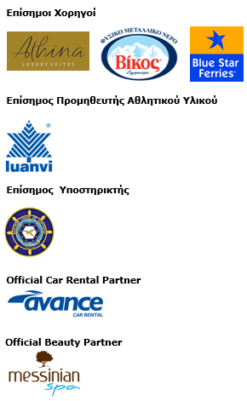

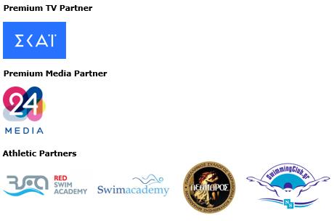

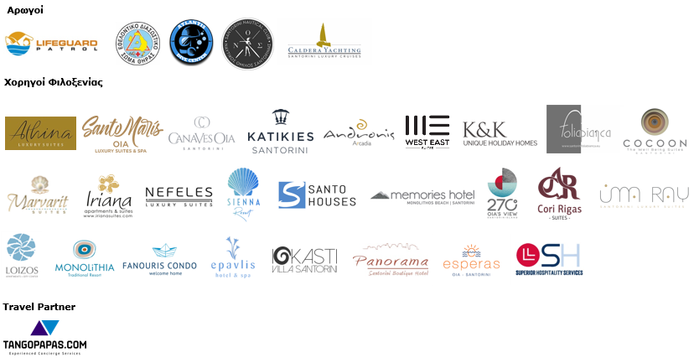







**Μέλος των:**





**Με την έγκριση της Κολυμβητικής Ομοσπονδίας Ελλάδας (K.O.E.)**

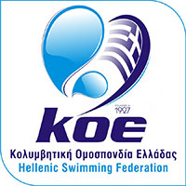

**Ο δρομικός αγώνας 10χλμ θα πραγματοποιηθεί σε συνδιοργάνωση με τον ΑΣ Ήφαιστο Θήρας την ΕΑΣ ΣΕΓΑΣ Κυκλάδων και την έγκριση του ΣΕΓΑΣ**



---

